曲阳县达亮雕刻厂
年产1000件石材建设项目
竣工环境保护验收监测报告表

建设单位:曲阳县达亮雕刻厂
编制单位:河北新环检测集团有限公司

2019年3月

建设单位法人代表: 王大亮
编制单位法人代表: 高文娜
项 目 负 责 人: 沈亚楠
报 告 编 写 人: 沈亚楠
填 表 人：

建设单位 （盖章） 编制单位 （盖章）
电话：15630236664 电话：0312-5900398
传真： 传真：0312-5900398
邮编：073100 邮编：071000
地址：曲阳县邸村镇留百户村 地址：保定市云杉路115号
村南200m

表一
建设项目名称 | 年产1000件石材建设项目
建设单位名称 | 曲阳县达亮雕刻厂
建设项目性质 | 新建
建设地点 | 河北省保定市曲阳县邸村镇留百户村村南200m
主要产品名称 | 石材
设计生产能力 | 年产1000件石材
实际生产能力 | 年产1000件石材
建设项目环评时间 | 2018年8月9日 | 开工建设时间 | 2015年
调试时间 | 2018年12月 | 验收现场监测时间 | 2018年12月8、9日
环评报告表  审批部门 | 曲阳县环境保护局 | 环评报告表  编制单位 | 河北十环环境评价服务有限公司
环保设施设计单位 | 华信润邦（北京）智能科技有限公司 | 环保设施施工单位 | 华信润邦（北京）智能科技有限公司
投资总概算 | 55万元 | 环保投资总概算 | 5万元 | 比例 | 9.09%
实际总投资 | 55万元 | 环保实际总投资 | 5万元 | 比例 | 9.09%
验收监测依据 | 1、《建设项目竣工环境保护验收暂行办法》的公告（国环规环评[2017]4号）；  2、《建设项目竣工环境保护验收技术指南 污染影响类》(生态环境部[2018]9号)；  3、《建设项目环境影响评价文件审批及建设单位自主开展环境保护设施验收工作指引（试行）》（冀环办字函[2017]727号）；  4、河北十环环境评价服务有限公司编制的《曲阳县达亮雕刻厂年产1000件石材建设项目环境影响报告表》；  5、曲阳县环境保护局曲环表[2018]328号审批意见；  6、河北新环检测集团有限公司数据报告《XHBG 201812025》；  7、曲阳县达亮雕刻厂委托河北新环检测集团有限公司进行验收监测的委托协议书。

续表一
验收监测  评价标准、标号、级别、限值 | 1、手工打磨抛光工序颗粒物有组织排放执行《大气污染物综合排放标准》（GB16297-1996）表2二级标准要求；项目颗粒物无组织排放执行《大气污染物综合排放标准》（GB16297-1996）表2无组织排放监控浓度限值要求;  2、厂界噪声执行《工业企业厂界环境噪声排放标准》（GB12348-2008）2类标准要求；  3、总量控制指标执行曲环表[2018]328号确定的总量控制指标。  验收执行标准及标准值
验收监测  评价标准、标号、级别、限值 | 类别 | 监测项目 |  | 验收依据及标准值
验收监测  评价标准、标号、级别、限值 | 废气 | 手工打磨抛光工序颗粒物 | 浓度 | 120mg/m³ | 《大气污染物综合排放标准》（GB16297-1996）表2二级标准
验收监测  评价标准、标号、级别、限值 | 废气 | 手工打磨抛光工序颗粒物 | 最高允许排放速率 | 3.5kg/h  (排气筒高度15米) | 《大气污染物综合排放标准》（GB16297-1996）表2二级标准
验收监测  评价标准、标号、级别、限值 | 噪声 | 厂界噪声 | 昼间 | 60dB(A) | 《工业企业厂界环境噪声排放标准》（GB12348-2008）2类标准
验收监测  评价标准、标号、级别、限值 | 总量控制指标 | 颗粒物 |  | 0.142t/a | 曲环表[2018]328号
验收监测  评价标准、标号、级别、限值 | 总量控制指标 | 二氧化硫 |  | 0t/a | 曲环表[2018]328号
验收监测  评价标准、标号、级别、限值 | 总量控制指标 | 氮氧化物 |  | 0t/a | 曲环表[2018]328号
验收监测  评价标准、标号、级别、限值 | 总量控制指标 | 总氮 |  | 0t/a | 曲环表[2018]328号
验收监测  评价标准、标号、级别、限值 | 总量控制指标 | COD |  | 0t/a | 曲环表[2018]328号
验收监测  评价标准、标号、级别、限值 | 总量控制指标 | 氨氮 |  | 0t/a | 曲环表[2018]328号
验收监测  评价标准、标号、级别、限值 | 总量控制指标 | 总磷 |  | 0t/a | 曲环表[2018]328号
验收监测  评价标准、标号、级别、限值 | 总量控制指标 | VOCs |  | 0t/a | 曲环表[2018]328号
企业夜间不生产
工程建设内容：
曲阳县达亮雕刻厂年产1000件石材建设项目位于曲阳县邸村镇留百户村村南200米处，中心地理坐标为北纬38°28'53.68"，东经114°43'40.11"。项目北侧为空地，西侧为镇村道路，隔路为石材厂，南侧为石材厂，东侧为耕地。距离项目最近的环境敏感点为项目西北方向200米处的留百户村，满足环评50米的卫生防护距离要求。
项目建设2座生产车间，1座办公用房，1座库房，2座循环水池，项目年产1000件雕刻品。项目劳动定员8人，年工作300天，一班制，每班8小时。
主要生产设备一览表
序号 | 环评与批复 |  |  | 实际建设 |  |  | 备注
序号 | 设备名称 | 型号 | 数量（台/套） | 位置 | 型号 | 数量（台/套） | 备注
1 | 圆柱切割机 | LZS-2 | 7 | 南侧车间 | RSA-2 | 3 | 较环评少1台
 |  |  |  | 北侧车间 | RSA-2 | 2 | 较环评少1台
 |  |  |  |  | / | 1 | 较环评少1台
2 | 导边机 | / | 1 | 南侧车间 | / | 1 | 一致
3 | 卧式磨边机 | WQB-4 | 8 | 南侧车间 | / | 4 | 一致
 |  |  |  | 北侧车间 | / | 4 | 一致
4 | 立选机 | / | 1 | 南侧车间 | / | 1 | 一致
5 | 天车 | / | 1 | 南侧车间 | / | 1 | 一致
6 | 台钻 | / | 1 | 南侧车间 | / | 1 | 一致
验收范围及内容
本次是对“曲阳县达亮雕刻厂年产1000件石材建设项目”环境保护整体验收。
①废气──项目产生的废气经1套高效水帘除尘器处理后外排，为具体检测内容。
②噪声──项目厂界噪声，为具体检测内容。
③固体废物──项目产生的固体废物为检查内容。
④废水--项目产生的废水为检查内容。
⑤项目环评及环评批复落实情况、环保设施的建设运行情况及规章制度建设情况等，为本项目验收报告的检查内容。

项目变更情况说明
1、项目较环评少建设1台圆柱切割机。因现有生产设备能够满足生产要求，故不再建设；2、由于项目部分设备为利旧设备，故部分设备型号与环评不一致。
经现场调查和与建设单位核实，该项目其他建设内容、污染物处置情况、周边关系等其他内容均与环评一致。以上变化不影响该项目产能，不增加污染物排放，不属于重大变更。
表二
原材料消耗及水平衡：
项目原辅材料消耗一览表
序号 | 名称 | 环评消耗量 | 实际消耗量
1 | 大理石 | 450t/a | 450t/a
项目用水主要为切割、打磨时的冷却抑尘水和高效水帘除尘器用水以及职工生活用水。厂区内建有2个容积约为36m³（南侧）和15m³（北侧）的三级防渗沉淀池，冷却抑尘用水和高效水帘除尘器用水经三级沉淀池沉淀后经板框压滤机分离后循环使用，定期补充新鲜水。其中循环水量20m³/d，补水为4.03m³/d。职工生活水用量为0.32m³/d，全部为新鲜水。项目用水由厂区自备井供给。
项目生产用水全部循环使用不外排，职工生活污水产生量为0.26m³/d，水量小，水质简单，直接泼洒厂区地面抑尘，不外排。厂区设防渗旱厕，定期清掏外运沤肥。
生活用水（-0.06）
生产加工、水帘除尘器损耗（-4）
4.35
0.32
0.26
4.03
泼洒地面抑尘
沉淀池
20
泥水分离器
20.03
0.18
0.03
0.15
新鲜水
污泥
带走

图1 水量平衡图，单位m³/d
主要工艺流程及产污环节（附处理工艺流程图，标出产污节点）：
(1)花盆生产工艺流程及排污节点图见图2。
石料
切割
人工打磨
钻孔
成品
废气、噪声、固废
废气、噪声
废气、噪声、固废
沉淀池沉淀
泥水分离器
固废
循环水
循环水

图2 花盆生产工艺流程及产排污节点图
项目外购的石料先由立选机进行切割加工后，再进行人工打磨抛光，之后用台钻钻孔后即为成品花盆。
续表二
(2)阳台柱、墓碑柱生产工艺流程及排污节点图见图3。
石料
切割
机械打磨
成品
废气、噪声、固废
沉淀池沉淀
泥水分离器
固废
循环水
循环水

图3 阳台柱、墓碑柱生产工艺流程及产排污节点图
项目外购的石材经过圆柱切割机进行切割后，再由卧式磨光机进行机械打磨，机械打磨之后即为成品。
(3)扶手生产工艺流程及排污节点图见图4。
废气、噪声、固废
废气
石料
成品
机械打磨
人工打磨
固废
循环水
沉淀池沉淀
泥水分离器

图4 扶手生产工艺流程及产排污节点图
项目外购的石材经导边机进行机械打磨后，再用手持式磨光机进行人工打磨即为成品。
本项目手工打磨抛光为干式作业，其他机械打磨、切割等加工工序全部采用边雕刻/加工边在石材表面喷水进行冷却抑尘的湿式作业方式。
主要污染工序：
- 废气：项目废气主要为手工打磨抛光过程产生的颗粒物；
- 废水：项目废水主要为职工生活污水；
- 噪声：项目噪声主要为圆柱切割机、卧式磨光机等设备运行时产生的噪声；
（4）固废：项目固体废物主要为切割等工序产生的石材下脚料、泥水分离器产生的污泥及职工生活垃圾.
续表二
表三
主要污染源、污染物处理和排放流程（附处理流程示意图，标出废水、废气、厂界噪声监测点位）：
1、废气：
项目废气主要为手工打磨抛光工序产生的颗粒物。
项目所有生产工艺全部在密闭车间内进行，车间地面硬化。石料机械打磨、切割、钻孔等工序均采用湿式作业；项目只有花盆和扶手生产时需要进行手工打磨，手工打磨抛光工序产生的颗粒物在密闭车间内经高效水帘除尘器捕集处理后由一根15米高排气筒排放。
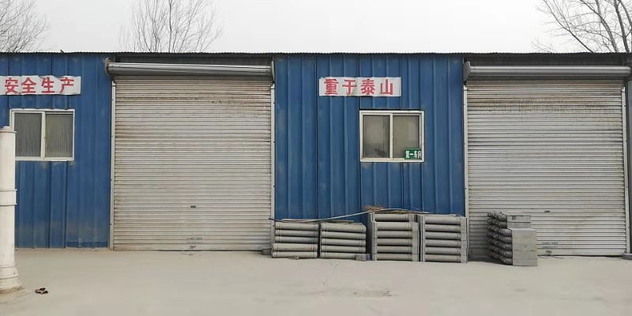
北侧密闭车间现场照片
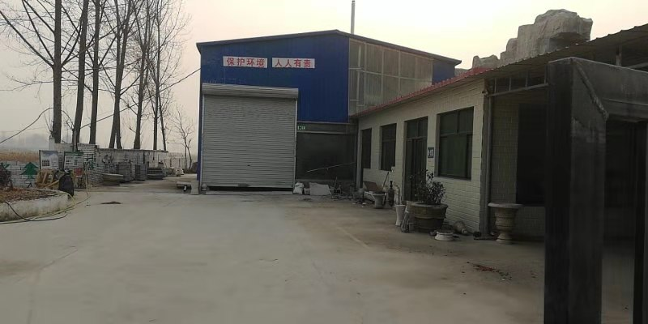
南侧密闭车间现场照片

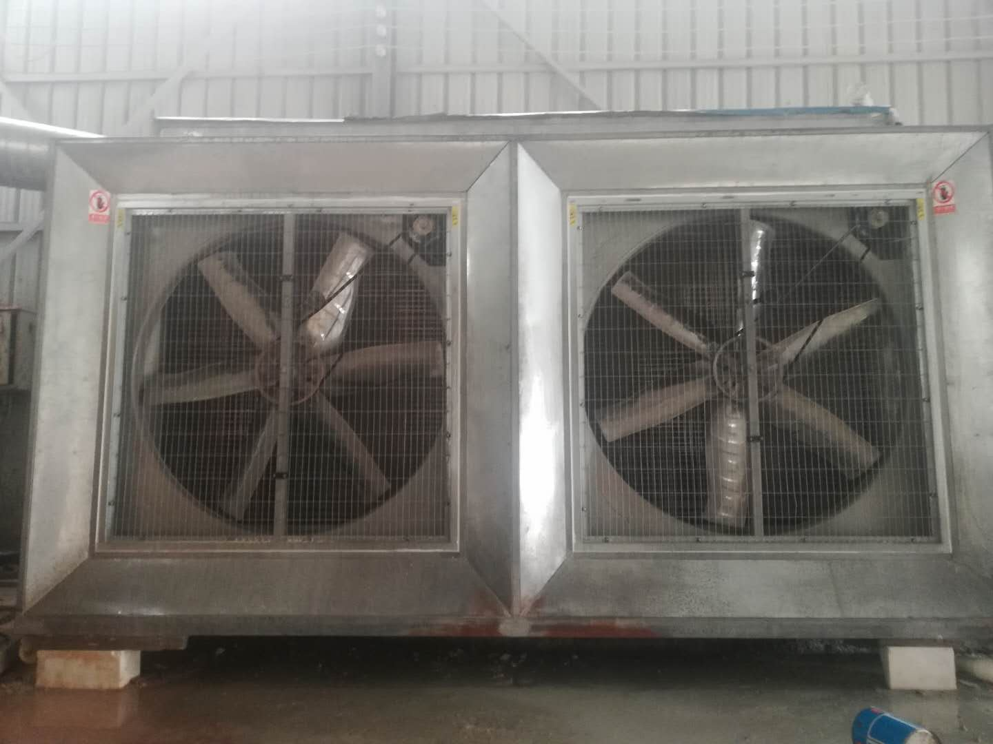
水帘除尘器现场照片
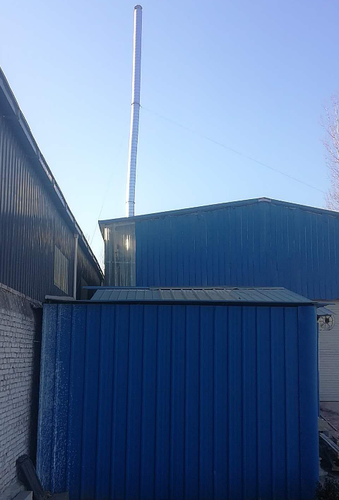
15米高排气筒现场照片

图5 废气治理设施现场照片

续表三
- 废水：
项目废水主要为切割、机械打磨等工序冷却抑尘水、水帘除尘器废水、泥水分离器分离废水以及职工生活污水。
厂区内建有2座容积分别为36m³（南侧）和15m³（北侧）的三级防渗沉淀池，切割、机械打磨工序冷却抑尘水和水帘除尘器废水排入沉淀池沉淀，废水经泥水分离器分离后，清水回用于生产。企业职工不在厂区内食宿，职工生活污水水量较少且水质简单，全部用于泼洒厂区地面抑尘。厂区内设防渗旱厕，定期清掏外运沤肥。
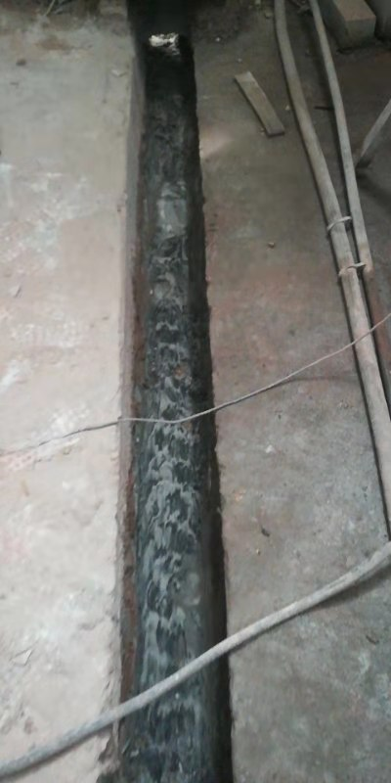

车间内防渗排水沟现场照片
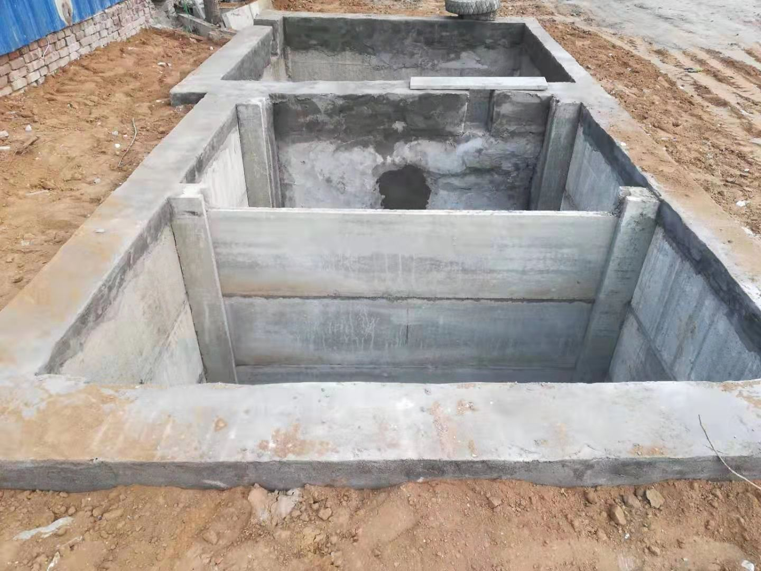
北侧三级防渗沉淀池现场照片

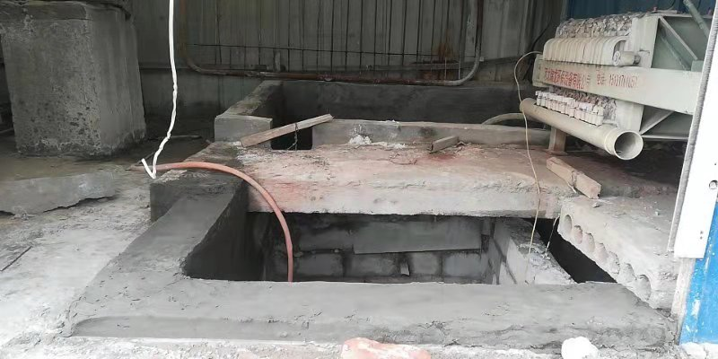
南侧三级防渗沉淀池现场照片
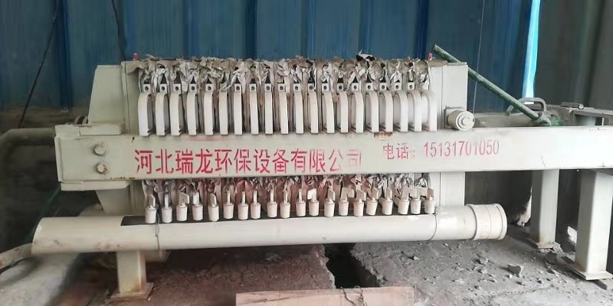
泥水分离器现场照片

图6 废水治理设施现场照片
3、噪声：
项目噪声主要为圆柱切割机、导边机、卧式磨光机等设备运行时产生的噪声。
项目所有设备均置于车间内，通过建筑物的屏蔽作用和设置基础减振再通过距离衰减等降噪措施减少影响。
- 固体废物
本项目固体废物主要为切割等工序产生的石材下脚料、泥水分离器产生的

续表三
污泥和职工生活垃圾。
项目石材下脚料外售综合利用；沉淀池污泥经泥水分离器分离后直接由罐车运出厂区外售作建材，不在厂区晾晒；职工生活垃圾收集后送至环卫部门指定地点处理，项目固体废物均得到合理处置。

表四
建设项目环境影响报告表主要结论及审批部门审批决定：
一、建设项目环评报告表的主要结论与建议
1、项目概况
本项目年产雕刻品1000件，位于河北省保定市曲阳县邸村镇留百户村村南200m，中心地理坐标为北纬38°28'53.68"，东经114°43'40.11"。
本项目占地面积1666.7m²（2.5亩），总建筑面积386m²，总投资55万元，其中环保投资5万元，占总投资的9.09%。
2、产业政策符合性
本项目为雕刻工艺品制造项目，不属于《产业结构调整指导目录（2011年本）》（2013年修订）中的限制、淘汰类，为允许类；不属于《河北省新增限制和淘汰类产业目录》（2015年）中的限制类和淘汰类；本项目已在曲阳县发展改革局备案，备案文号曲阳发改备字（2018）153号（见附件3）。本项目建设符合国家和地方相关产业政策。
3、选址合理性分析
本项目占地面积1666.7m²（2.5亩），位于河北省保定市曲阳县邸村镇留百户村村南，曲阳县邸村镇人民政府已经出具该项目选址意见（见附件4），项目选址符合镇（镇）规划及土地使用要求。
距项目最近的敏感点为西北方向200m处的留百户村，满足卫生防护距离的要求。项目周围无国家、省、市规定的重点文物保护单位、风景名胜区、革命历史古迹等环境敏感点。项目选址从环保角度分析可行。
4、环境影响分析结论
（1）环境空气
本项目废气主要为石料机械打磨、切割等工序和手工打磨抛光过程产生的颗粒物。所有生产工艺全部在车间内进行，生产车间全部密闭，地面硬化。切割、机械打磨等采用边作业边对加工面喷水进行冷却抑尘的湿作业方式，湿式作业颗粒物产生量较小，以无组织形式排放。手工打磨采用干作业方式，产生的颗粒物经高效水帘除尘器捕集处理后，由1根15m排气筒排放。
①石料切割工序颗粒物
本项目年产雕刻品1000件，石料总用量为450t/a，其中花盆、阳台柱、墓碑柱在生产过程中需要进行切割。这三种产品生产时原材料用量为390t/a。石料切割工序颗粒物产生量为0.039t/a，全部以无组织形式排放。则切割工序无组织颗粒物排放量为0.039t/a，排放速率为0.0163kg/h。

续表四
②机械打磨工序颗粒物
本项目只有阳台柱、墓碑以及扶手在生产时需要机械打磨。这三种产品原材料用量为300t/a。本项目机械打磨工序颗粒物产生量为0.030t/a，全部以无组织形式排放。则机械打磨工序无组织颗粒物排放量为0.030t/a，排放速率为0.0125kg/h。
③手工打磨抛光工序颗粒物
本项目只有花盆和扶手生产时需要进行手工打磨。手工打磨抛光工序颗粒物产生量为1.05t/a。手工打磨工序有组织颗粒物产生量为0.945t/a，有组织产生浓度为39.375mg/m³，有组织排放量为0.142t/a，排放浓度为5.92mg/m³，排放速率为0.059kg/h，无组织颗粒物排放量为0.105t/a，排放速率为0.044kg/h。
④钻孔工序颗粒物
本项目只有花盆在生产时需要用台钻进行机械打磨，生产花盆时原材料用量为150t/a。类比同类项目，钻孔工序颗粒物产生量为石材用量的0.01%，则本项目钻孔工序颗粒物产生量为0.015t/a，全部以无组织形式排放。则钻孔工序无组织颗粒物排放量为0.015t/a，排放速率为0.0063kg/h。
由预测结果可知：1号车间以面源无组织形式排放的颗粒物最大落地浓度在下风向65m处，最大落地浓度为0.007249mg/m³，最大落地浓度占标率为0.81%，污染物地面浓度达标准限值10%时所对应的最远距离D_{10%}未出现，说明1号车间以面源无组织形式排放的颗粒物对环境的影响不大；2号车间以面源无组织形式排放的颗粒物最大落地浓度在下风向68m处，最大落地浓度为0.05054mg/m³，最大落地浓度占标率为5.62%，污染物地面浓度达标准限值10%时所对应的最远距离D_{10%}未出现，说明2号车间以面源无组织形式排放的颗粒物对环境的影响不大；排气筒有组织形式排放的颗粒物最大落地浓度在下风向740m处，最大落地浓度为0.00217mg/m³，最大落地浓度占标率为0.48%，污染物地面浓度达标准限值10%时所对应的最远距离D_{10%}未出现，说明排气筒排放的颗粒物对环境的影响不大。
（2）水环境
本项目废水主要为切割、机械打磨等工序运行时的冷却抑尘废水、水帘除尘器废水、泥水分离器产生的废水以及职工生活污水。
打磨、切割等工序运行时的冷却抑尘废水和高效水帘除尘器废水中污染物主要为SS，浓度约为1000mg/L。本项目厂区和雕刻、打磨车间地面均硬化，并建有2个有效容积为8m³、16m³的防渗沉淀池（3级沉淀）以及防渗排水沟。本项目生产过程产生的冷却抑尘废水经排水沟，高效水帘除尘器废水经管道，全部进入防渗沉淀池内沉淀。高浓度SS废

续表四
水经沉淀池沉淀后，上清水循环使用，不外排，不会对周围水环境产生明显影响。
本项目生活污水产生量为0.256m³/d（76.8m³/a），生活污水中主要污染物浓度及产生量分别为COD 300mg/L、0.023t/a，NH₃-N 30mg/L、0.002t/a，TN 50mg/L、0.004t/a，TP 6mg/L、0.001t/a，SS 200mg/L、0.015t/a。由于生活污水产生量较小，且污染物浓度较低，水质简单，可直接用于泼洒厂区抑尘使用，不外排；厂区设防渗旱厕，定期清掏。
（3）声环境
本项目的噪声源主要为圆柱切割机、导边机、卧式磨光机、立选机等设备在加工过程产生的噪声，源强在70～95dB（A）之间。本项目生产设备安装在隔声厂房内，并进行基础减振，厂外加强绿化，经距离衰减后（企业夜间不生产），噪声可降至60dB(A)以下，能够满足《工业企业厂界环境噪声排放标准》（GB12348-2008）2类标准要求。本项目距最近的声环境敏感点为200m，经距离衰减后不会对敏感点声环境产生明显影响。
（4）固体废物
本项目的固体废物主要为切割等工序产生的石材下脚料、泥水分离器产生的污泥以及职工生活垃圾，均属于一般固体废物。
本项目石材下脚料产生量10t/a，水帘除尘器污泥产生量8.51t/a，沉淀池污泥排入泥水分离器处理，泥水分离器分离出来的水排入沉淀池循环使用，污泥产生量为15t/a，外售做建筑材料；本项目劳动定员8人，生活垃圾产生量0.5kg/人·天，本项目年运行时间300天，生活垃圾产生量为1.2t/a，收集后送环卫部门指定地点处理。
5、污染物排放总量控制结论
依据根据国家污染物总量控制要求及本项目生产工艺特点及排污特征，确定总量控制的污染物因子为COD、NH₃-N、TN、TP、SO₂、NOx、VOCs（以非甲烷总烃计）、颗粒物。总量控制建议指标为：COD 0t/a、 NH₃-N 0t/a、TN 0t/a、TP 0t/a、SO₂ 0t/a、NOx 0t/a、VOCs 0t/a、颗粒物0.142t/a。
综上所述，本项目符合国家和地方相关产业政策，厂址选择可行，营运过程中，在确保污染物达标排放的前提下，对当地及区域的环境质量影响较小，从环境保护的角度分析，该项目建设是可行的。
二、建议
1、加强石材下脚料临时储存管理，严禁乱堆乱放。
2、为职工配备卫生防护用品，减少对职工身体健康的影响。

续表四
二、审批部门审批意见：
你单位所报《年产1000件石材建设项目环境影响报告表》收悉，经研究，批复如下：
- 你单位年产1000件石材建设项目，建设地点位于曲阳县邸村镇留百户村，厂址中心地理坐标为北纬38°28'53.68"，东经114°43'40.11"。法人代表：王大亮，占地面积1666.7平方米，总投资55万元，环保投资5万元。曲阳县发展改革局已批准项目备案（备案证号：曲阳发改备字[2018]153号），项目建设符合国家产业政策，我局同意该项目办理环评手续。
- 该项目环境影响报告表编制规范合理，可以做为项目建设与环境管理的依据。请你公司依据环评报告表中提出的各项污染防治措施进行验收。
- 你单位在项目运营过程中，须严格按照本项目环境影响报告表规定的方式，落实各项污染防治措施，确保区域环境不因项目建设受到影响。项目切割、机械打磨、钻孔等工序在封闭车间内进行，采取湿式作业，车间地面硬化，粉尘无组织排放执行《大气污染物综合排放标准》（GB16297-1996）表2无组织排放监控浓度限值要求。手工打磨抛光工序在封闭车间内进行，车间地面硬化，粉尘经1台水帘除尘器处理，废气经1根15米高排气筒排放。粉尘有组织排放执行《大气污染物综合排放标准》表2二级标准；项目厂区地面硬化、建设2座三级防渗沉淀池及防渗排水沟，生产废水经沉淀池沉淀后循环使用。生活污水泼洒厂区地面抑尘；项目产噪设备全部置于封闭车间内，厂区四周建设围墙，并进行基础减振，厂界噪声排放执行《工业企业厂界环境噪声排放标准》（GB12348-2008）2类标准；项目沉淀池淤泥经1套泥水分离器分离出的泥渣、石材下脚料收集后外售作建材，职工生活垃圾定期清运至环卫部门指定地点处置。
- 项目生产不用热，冬季办公区采用空调取暖，不得建设燃煤设施。
- 本项目污染物排放总量控制指标为：
颗粒物：0.142t/a SO₂：0t/a NO_{X}：0t/a TN:0t/a COD:0t/a 氨氮：0t/a
总磷：0t/a VOCs：0t/a
- 建设项目工艺、性质、地点、规模以及污染防治措施发生变化，请重新报批环评文件。
- 该项目日常监督检查工作由项目所在地曲阳县环保局环境监察大队羊平监察中队负责。请你单位于10个工作日内将项目环境影响报告表及批复文件送交羊平监察中队。

续表四
审批意见落实情况表
序号 | 审批意见 | 落实情况
1 | 你单位年产1000件石材建设项目，建设地点位于曲阳县邸村镇留百户村，厂址中心地理坐标为北纬38°28'53.68"，东经114°43'40.11"。法人代表：王大亮，占地面积1666.7平方米，总投资55万元，环保投资5万元。曲阳县发展改革局已批准项目备案（备案证号：曲阳发改备字[2018]153号），项目建设符合国家产业政策，我局同意该项目办理环评手续。 | 项目建设地点、法人代表、占地面积、投资情况与审批意见一致。
2 | 废气：项目切割、机械打磨、钻孔等工序在封闭车间内进行，采取湿式作业，车间地面硬化，粉尘无组织排放执行《大气污染物综合排放标准》（GB16297-1996）表2无组织排放监控浓度限值要求。手工打磨抛光工序在封闭车间内进行，车间地面硬化，粉尘经1台水帘除尘器处理，废气经1根15米高排气筒排放。粉尘有组织排放执行《大气污染物综合排放标准》表2二级标准。 | 项目废气处置方式与审批意见一致，经检测，项目废气排放达到《大气污染物综合排放标准》（GB16297－1996）表2二级标准及无组织排放监控浓度限值要求。
3 | 废水：项目厂区地面硬化、建设2座三级防渗沉淀池及防渗排水沟，生产废水经沉淀池沉淀后循环使用。生活污水泼洒厂区地面抑尘。 | 项目废水处置方式与审批意见一致。
4 | 噪声：项目产噪设备全部置于封闭车间内，厂区四周建设围墙，并进行基础减振，厂界噪声排放执行《工业企业厂界环境噪声排放标准》（GB12348-2008）2类标准。 | 项目设备均置于厂房内，经基础减振，厂房隔声、再经过距离衰减。经检测，项目厂界噪声达到《工业企业厂界环境噪声排放标准》(GB12348-2008)2类标准要求。
5 | 固体废物：项目沉淀池淤泥经1套泥水分离器分离出的泥渣、石材下脚料收集后外售作建材，职工生活垃圾定期清运至环卫部门指定地点处置。 | 项目固体废物处置情况与审批意见一致,所有固体废物均得到合理处置。
6 | 项目生产不用热，冬季办公区采用空调取暖，不得建设燃煤设施。 | 项目生产不用热，办公区冬季取暖采用空调。
7 | 本项目污染物排放总量控制指标为：颗粒物：0.142t/a、SO₂：0t/a、NO_{X}：0t/a、TN:0t/a、COD:0t/a、氨氮：0t/a、总磷：0t/a、VOCs：0t/a。 | 经检测计算，项目污染物排放总量为：颗粒物：0.017t/a、SO₂ 0t/a，NOx 0t/a，TN 0t/a，COD 0t/a，氨氮0t/a，总磷0t/a，VOC_{S} 0t/a，达到审批意见要求。
8 | 建设项目工艺、性质、地点、规模以及污染防治措施发生变化，请重新报批环评文件。 | 项目工艺、性质、地点、规模以及污染物防治措施均与审批意见一致。

续表四
污染物排放清单落实情况
序号 | 类型 |  | 内容 | 落实情况
1 | 工程组成 |  | 建设2座生产车间，1座办公用房，1座库房，2座循环水池，购置7台切割机、8台卧式磨光机、1台立选机、1台导边机、1台天车、1台台钻、4台手持式磨光机等 | 项目建设2座生产车间、1座办公用房，1座库房，2座循环水池，购置6台切割机、8台卧式磨光机、1台立选机、1台导边机、1台天车、1台台钻、4台手持式磨光机。
2 | 原辅材料组分要求 |  | 大理石年用量150t/a | 大理石年用量150t
3 | 环境保护措施及运行参数
3.1 | 废气治理措施 | 切割、机械打磨、钻孔等工序 | 生产车间密闭，车间地面硬化，作业时对加工面大量喷水抑尘，车间地面洒水抑尘 | 项目生产车间密闭，车间地面硬化，切割、机械打磨、钻孔等工序均为湿式作业，车间地面定期洒水抑尘。
3.1 | 废气治理措施 | 手工打磨抛光工序 | 手工打磨抛光工序颗粒物经高效水帘除尘器捕集处理后由1根15m高排气筒排放 | 项目手工打磨抛光工序颗粒物经高效水帘除尘器捕集处理后由1根15m高排气筒排放
3.2 | 废水治理措施 | 生产废水 | 厂区和车间地面硬化，厂区建设2个有效容积为8m³、16m³的防渗沉淀池（3级沉淀），冷却抑尘废水和高效水帘除尘器废水经沉淀池沉淀后循环使用，不外排；泥水分离器产生的废水排入沉淀池 | 项目厂区和车间地面进行了硬化，厂区内建有2个有效容积为36m³（南侧）和15m³（北侧）的三级防渗沉淀池，冷却抑尘废水和高效水帘除尘器废水经沉淀池沉淀后循环使用，不外排；泥水分离器产生的废水排入沉淀池
3.2 | 废水治理措施 | 生活废水 | 生活污水用于泼洒地面抑尘，厂区设防渗旱厕，定期清掏 | 项目生活污水用于泼洒地面抑尘，厂区设防渗旱厕，定期清掏。
3.3 | 噪声防治 |  | 厂区四周建设围墙，基础减振、厂房隔声、厂外加强绿化、距离衰减 | 项目所有设备均置于车间内，通过建筑物的屏蔽作用和设置基础减振再通过距离衰减等降噪措施减少影响。
3.4 | 固废处置 | 石材下脚料、沉淀池污泥、泥水分离器污泥 | 购置1台泥水分离器，沉淀池污泥排入泥水分离器处理，石材下脚料和泥水分离器产生的污泥外售做建筑材料 | 项目石材下脚料外售综合利用；沉淀池污泥经泥水分离器分离后直接由罐车运出厂区外售作建材，不在厂区晾晒
3.4 | 固废处置 | 生活垃圾 | 集中收集送环卫部门指定地点处置 | 生活垃圾收集后送环卫部门指定地点处理。

续表四
污染物排放清单落实情况
序号 | 类型 |  |  | 内容 |  |  | 落实情况
4 | 污染物排放种类、浓度及执行标准
4.1 | 废气 |  | 污染物种类 | 颗粒物（无组织） |  | 颗粒物（有组织） | 项目废气经高效水帘除尘器处理后由1根15米高排气筒排放。经检测，外排颗粒物浓度达到了《大气污染物综合排放标准》（GB16297-1996）表2二级标准及无组织排放监控浓度限值要求。
4.1 |  |  | 预测排放情况 | 厂界≤1.0mg/m³ |  | 5.92mg/m³
4.1 |  |  | 执行标准 | 《大气污染物综合排放标准》（GB16297-1996）表2其它颗粒物排放限值要求
4.1 |  |  | 标准值 | 无组织排放监控点浓度限值1.0mg/m³ | 15m高排气筒：最高允许排放浓度120mg/m³，最高允许排放速率3.5kg/h
4.2 | 废水 | 污染物种类 |  | COD、NH₃-N、TN、TP、SS |  |  | 项目冷却抑尘废水和高效水帘除尘器废水循环使用，泥水分离器产生的废水排入沉淀池，循环使用，生活污水用于泼洒厂区地面抑尘，厂区设防渗旱厕，定期清掏。无废水外排。
4.2 | 废水 | 预测排放  情况 |  | 冷却抑尘废水和高效水帘除尘器废水循环使用，泥水分离器产生的废水排入沉淀池，循环使用，生活污水用于泼洒厂区地面抑尘，厂区设防渗旱厕，定期清掏。无废水外排。
4.3 | 噪声 |  | 污染物种类 | 等效连续A声级 |  |  | 项目设备均置于厂房内，经基础减振，厂房隔声、再经过距离衰减。经检测，项目厂界噪声达到《工业企业厂界环境噪声排放标准》(GB12348-2008)2类标准要求。
4.3 |  |  | 预测排放情况 | 昼间≤60dB(A)（夜间不生产）
4.3 |  |  | 执行标准 | 《工业企业厂界环境噪声排放标准》（GB12348－2008）2类标准
4.3 |  |  | 标准值 | 昼间≤60dB(A)；夜间≤50dB(A)
4.4 | 固废 |  | 污染物  种类 | 石材下脚料、泥水分离器污泥、职工生活垃圾 |  |  | 项目石材下脚料外售综合利用；沉淀池污泥经泥水分离器分离后直接由罐车运出厂区外售作建材，不在厂区晾晒；职工生活垃圾收集后送环卫部门指定地点处理。项目固体废物全部合理处置。
4.4 |  |  | 执行标准 | 《一般工业固体废物贮存、处置场污染控制标准》（GB18599-2001）及修改单，全部合理处置。

续表四
污染物排放清单落实情况
序号 | 类型 |  | 内容 |  |  |  |  |  |  | 落实情况
5 | 污染物排放总量控制指标
5.1 | 污染物 | COD | NH₃-N | TN | TP | SO₂ | NOx | VOCs | 颗粒物 | 项目废水不外排，厂区不设锅炉。经检测计算，本项目污染物排放总量为：颗粒物：0.017t/a、SO₂ 0t/a，NOx 0t/a，TN 0t/a，COD 0t/a，氨氮0t/a，总磷0t/a，VOC_{S} 0t/a。达到环评建议的总量控制指标。
5.2 | 本项目预测排放量 | 0t/a | 0t/a | 0t/a | 0t/a | 0t/a | 0t/a | 0t/a | 0.142t/a
5.4 | 总量控制指标建议值 | 0t/a | 0t/a | 0t/a | 0t/a | 0t/a | 0t/a | 0t/a | 0.142t/a

表五
验收监测质量保证及质量控制：

一、质量保障体系
（1）严格按照环境监测技术规范和有关环境检测质量保证的要求进行样品采集、保存、分析等，全程进行质量控制。
（2）本项目检测仪器均经计量部门检定合格并在有效期内。
（3）废气采样前对仪器流量计进行校准，并检查气密性；采样和分析过程严格按照GB16157-1996、HJ/T55-2000和《空气和废气监测分析方法》（第四版增补版）进行。
（4）声级计测量前后均经标准声源校准且合格，测试时无雨雪，无雷电，风速小于5.0m/s。
（5）检测数据严格执行三级审核制度。
二、质量保证
1、仪器检定/校准情况
序号 | 仪器名称 | 设备型号 | 设备编号 | 检定单位 | 证书编号 | 到期日期
1 | 中流量智能TSP采样器 | 2030 | XH067-2 | 河北省计量监督检测研究院 | HYHH18-06963 | 2019.04.26
1 | 中流量智能TSP采样器 | 2030 | XH067-3 | 河北省计量监督检测研究院 | HYHH18-06961 | 2019.04.26
1 | 中流量智能TSP采样器 | 2030 | XH067-4 | 河北省计量监督检测研究院 | HYHH18-06966 | 2019.04.26
2 | 自动烟尘（气）测试仪 | 3012H | XH147 | 河北省计量监督检测研究院 | HYHH18-50748 | 2019.09.22
3 | 多功能声级计 | AWA5680 | XH069 | 河北省计量监督检测研究院 | GXTA18-0503 | 2019.04.24
4 | 声校准器 | AWA6221B | XH074 | 河北省计量监督检测研究院 | GXTA18-4249 | 2019.04.24
5 | 风速计 | GM8902 | XH075 | 河北省气象计量站 | FS1805029 | 2019.05.03
6 | 恒温恒湿培养箱 | HWS-160 | XH023 | 广东中准检测有限公司 | ZS1857591S | 2019.06.04
7 | 电子天平 | BT125D | XH123 | 河北省计量监督检测研究院 | HYHH18-50114 | 2019.09.20
8 | 电子天平 | BSA124S | XH015 | 河北省计量监督检测研究院 | HYHH18-06960 | 2019.04.26
9 | 恒温恒湿间 | TAC0608BCH-2.20 | XH173 | 河北省计量监督检测研究院 | HYHH18-JZ15066 | 2019.01.24

续表五
2、人员资质情况
序号 | 姓名 | 上岗证编号 | 上岗证有效期
1 | 戴国勇 | HBXH0054 | 2017.11.20～2022.11.19
2 | 程光 | HBXH0047 | 2018.03.31～2023.03.30
3 | 黄思迪 | HBXH0022 | 2018.01.02～2023.01.01
4 | 张红艳 | HBXH0011 | 2018.01.02～2023.01.01
3、颗粒物监测校核质控表
序号 | 仪器名称 | 设备型号 | 设备  编号 | 被校仪器示值（L/min） | 校准装置示值（L/min） | 示值误差（%） | 允差（%） | 结论
1 | 中流量智能TSP采样器 | 2030 | XH067-2 | 100.0 | 100.4 | -0.4 | ±5 | 合格
1 | 中流量智能TSP采样器 | 2030 | XH067-3 | 100.0 | 100.2 | -0.2 | ±5 | 合格
1 | 中流量智能TSP采样器 | 2030 | XH067-4 | 100.0 | 99.7 | 0.3 | ±5 | 合格
2 | 自动烟尘（气）测试仪 | 3012H | XH147 | 30.0 | 30.1 | -0.3 | ±2.5 | 合格
4、噪声仪器校验表
校准日期 | 校准声压级（94.0dB（A）） |  |  | 备注
校准日期 | 测量前 | 测量后 | 差值 | 测量前、后校准声级差值小于0.5dB（A）
2018.12.8 | 93.7 | 93.7 | 0 | 测量前、后校准声级差值小于0.5dB（A）
2018.12.9 | 93.7 | 93.7 | 0 | 测量前、后校准声级差值小于0.5dB（A）

表六
验收监测内容：
- 检测点位、项目及频次
- 废气
检测位置 | 检测内容 | 检测频次
手工打磨抛光废气处理设施后排气筒上 | 颗粒物 | 检测2天，每天检测3次
厂界下风向布设3个检测点  （○1#、○2#、○3#） | 颗粒物 | 检测2天，每天检测3次
- 噪声
检测位置 | 检测内容 | 检测频次
厂界四周最大声源处  各布设1个检测点 | 连续等效A声级，Leq(A) | 检测2天，每天每个点位  昼间各检测1次
二、检测分析方法
1、废气
序号 | 检测项目 | 检测方法 | 仪器名称及型号 | 检出限
1 | 有组织颗粒物 | HJ 836-2017  固定污染源 低浓度颗粒物的测定 重量法 | 崂应3012H自动烟尘（气）测试仪、BT125D电子天平、TAC0608BCH-2.20恒温恒湿间 | 1.0mg/m³
2 | 无组织颗粒物 | GB/T 15432-1995  重量法 | 崂应2030中流量智能TSP采样器、BSA124S电子天平、HWS-160恒温恒湿培养箱 | 0.001mg/m³
2、噪声
序号 | 检测项目 | 检测方法 | 仪器名称及型号
1 | 等效A声级 | 《工业企业厂界环境噪声排放标准》  GB 12348-2008 | AWA5680声级计

表七、废气监测结果
设施 | 监测日期 | 监测项目 |  | 监测点位 | 监测结果 |  |  | 执行标准及标准值 | 达标情况
 |  |  |  |  | 1 | 2 | 3 | GB16297-1996  表2标准 | 达标情况
手工打磨抛光废气处理设施 | 2018.12.8 | 标态烟气流量（m³/h） |  | 治理设施出口排气筒上 | 3592 | 3653 | 3644 | / | /
手工打磨抛光废气处理设施 | 2018.12.8 | 颗粒物 | 浓度（mg/m³） | 治理设施出口排气筒上 | 2.2 | 1.8 | 2.0 | 120 | 达标
手工打磨抛光废气处理设施 | 2018.12.8 | 颗粒物 | 排放速率（kg/h） | 治理设施出口排气筒上 | 0.008 | 0.007 | 0.007 | 3.5 | 达标
手工打磨抛光废气处理设施 | 2018.12.9 | 标态烟气流量（m³/h） |  | 治理设施出口排气筒上 | 3549 | 3672 | 3646 | / | /
手工打磨抛光废气处理设施 | 2018.12.9 | 颗粒物 | 浓度（mg/m³） | 治理设施出口排气筒上 | 2.0 | 2.2 | 1.8 | 120 | 达标
手工打磨抛光废气处理设施 | 2018.12.9 | 颗粒物 | 排放速率（kg/h） | 治理设施出口排气筒上 | 0.007 | 0.008 | 0.007 | 3.5 | 达标
无组织排放 | 2018.12.8 | 颗粒物（mg/m³） |  | ○1# | 0.550 | 0.500 | 0.533 | 1.0 | 达标
无组织排放 | 2018.12.8 |  |  | ○2# | 0.584 | 0.550 | 0.533 | 1.0 | 达标
无组织排放 | 2018.12.8 |  |  | ○3# | 0.517 | 0.517 | 0.500 | 1.0 | 达标
无组织排放 | 2018.12.9 |  |  | ○1# | 0.784 | 0.617 | 0.667 | 1.0 | 达标
无组织排放 | 2018.12.9 |  |  | ○2# | 0.751 | 0.633 | 0.584 | 1.0 | 达标
无组织排放 | 2018.12.9 |  |  | ○3# | 0.667 | 0.717 | 0.700 | 1.0 | 达标

续表七、废水监测结果
监测  点位 | 监测  日期 | 监测  项目 | 监测结果 |  |  |  |  | 处理效率% | 执行标准及标准值 | 达标情况
监测  点位 | 监测  日期 | 监测  项目 | 1 | 2 | 3 | 4 | 均值或范围 | 处理效率% | 执行标准及标准值 | 达标情况
备注：该项目无废水外排
续表七、噪声及工况监测结果
噪声监测点位布设（示意图）及监测结果 |   风向  ▲Z₄  空地  ▲Z₃  车间  公路  ▲Z₁  车间  空地  办公室  ▲Z₂  ○3#  ○2#  ○1#  企业  ○为无组织排放废气检测点位，▲为噪声检测点位  图7 厂界噪声及无组织排放监测点位示意图  项目噪声： 单位：dB(A)  企业夜间不生产
  点位  时间 |  | ▲Z₁ | ▲Z₂ | ▲Z₃ | ▲Z₄ | GB12348-2008 | 达标  情况
   |  |  |  |  |  | 2类 | 达标  情况
  2018.12.8 | 昼间 | 54.5 | 54.5 | 58.5 | 56.0 | 60 | 达标
  2018.12.9 | 昼间 | 54.7 | 54.5 | 58.3 | 56.2 | 60 | 达标
验收监测期间工况记录 | 河北新环检测集团有限公司于2018年12月8日至9日进行了竣工验收检测并出具检测报告。监测期间，项目所有设备均正常运行，企业生产负荷为100%。项目手工打磨抛光工序年运行2400小时。

表八
验收监测结论：
受曲阳县达亮雕刻厂委托，河北新环检测集团有限公司于2018年12月8、9日对曲阳县达亮雕刻厂年产1000件石材建设项目进行了验收监测，通过现场调查及采样监测得出如下结论：
1、环境保护管理制度执行情况
项目在建设之初未办理环保手续，曲阳县环境保护局对该企业下达了行政处罚决定书，建设单位已于2018年5月28日缴纳罚款。项目建设情况、环保措施落实情况见审批意见落实情况表。
企业安排专人负责环境管理，定期清理智能水帘除尘机和沉淀池沉渣，检查环保设施的运行效果，保证设施的稳定运行。
2、废气
项目手工打磨抛光工序产生的颗粒物经高效水帘除尘器处理后由1根15米高排气筒排放。经检测，两天外排颗粒物浓度最大值分别为2.2mg/m³、2.2mg/m³，两天最高排放速率分别为0.008kg/h、0.008kg/h，检测结果达到了《大气污染物综合排放标准》（GB16297-1996）表2二级标准要求。
切割、机械打磨、钻孔等工序颗粒物两天无组织排放浓度最大值分别为0.584mg/m³、0.784mg/m³，检测结果达到了《大气污染物综合排放标准》（GB16297-1996）中表2无组织排放监控浓度限值要求。
- 废水
项目生产废水经沉淀池沉淀，泥水分离器分离后回用于生产。职工生活污水水量小且水质简单，全部用于泼洒厂区地面抑尘。厂区内设防渗旱厕，定期清掏外运沤肥。
4、噪声
监测期间，厂界噪声昼间监测值范围为54.5-58.5dB(A)，达到了《工业企业厂界环境噪声排放标准》（GB12348-2008）2类标准要求，企业夜间不生产。
5、固体废物
项目石材下脚料产生量约为10t/a，收集后外售综合利用；循环水池尘泥产生量约为15t/a，污泥经泥水分离器分离后直接由罐车运出厂区外售作建材，不在厂区晾晒；职工生活垃圾产生量约为1.2t/a，收集后送至环卫部门指定地点处理，项目固体废物均得到合理处置。

续表八
6、总量控制指标
项目手工打磨抛光工序年运行2400小时，经核算，污染物排放量为：
排气量：870.24万标米/年
颗粒物：0.017t/a

项目废水不外排，厂区不设锅炉。经检测计算，本项目污染物排放总量为：颗粒物：0.017t/a、SO₂ 0t/a，NOx 0t/a，TN 0t/a，COD 0t/a，氨氮0t/a，总磷0t/a，VOC_{S} 0t/a。达到审批意见要求的总量控制指标。

建设项目工程竣工环境保护“三同时”验收登记表
填表单位（盖章）： 填表人（签字）： 项目经办人（签字）：
建设项目 | 项目名称 |  |  | 年产1000件石材建设项目 |  |  |  |  |  |  | 项目代码 |  |  |  |  | 建设地点 |  | 保定市曲阳县邸村镇留百户村村南200m
建设项目 | 行业分类(分类管理名录) |  |  | 303 砖瓦、石材等建筑材料制作 |  |  |  |  |  |  | 建设性质 |  |  | 新建 改扩建 技术改造
建设项目 | 设计生产能力 |  |  | 年产1000件石材 |  |  |  |  |  |  | 实际生产能力 |  |  | 年产1000件石材 |  | 环评单位 |  | 河北十环环境评价服务有限公司
建设项目 | 环评文件审批机关 |  |  | 曲阳县环境保护局 |  |  |  |  |  |  | 审批文号 |  |  | 曲环表[2018]328号 |  | 环评文件类型 |  | 环境影响报告表
建设项目 | 开工日期 |  |  | 2015年 |  |  |  |  |  |  | 竣工日期 |  |  | 2018年12月 |  | 排污许可证申领时间
建设项目 | 环保设施设计单位 |  |  | 华信润邦（北京）智能科技有限公司 |  |  |  |  |  |  | 环保设施施工单位 |  |  | 华信润邦（北京）智能科技有限公司 |  | 本工程排污许可证编号
建设项目 | 验收单位 |  |  | 河北新环检测集团有限公司 |  |  |  |  |  |  | 环保设施监测单位 |  |  | 河北新环检测集团有限公司 |  | 验收监测时工况 |  | 100
建设项目 | 投资总概算（万元） |  |  | 55 |  |  |  |  |  |  | 环保投资总概算(万元) |  |  | 5 |  | 所占比例（%） |  | 9.09
建设项目 | 实际总投资（万元） |  |  | 55 |  |  |  |  |  |  | 实际环保投资 (万元) |  |  | 5 |  | 所占比例(%） |  | 9.09
建设项目 | 废水治理（万元） |  |  | 1 | 废气治理（万元） |  | 2 | 噪声治理(万元) |  | 0.5 | 固体废物治理（万元） |  |  | 0.5 |  | 绿化及生态（万元 ） |  | 0 |  | 其他（万元） |  | 1
建设项目 | 新增废水处理设施能力 |  |  | / |  |  |  |  |  |  | 新增废气处理设施能力 |  |  | / |  | 年平均工作时间 |  | 2400h
运营单位 |  |  |  | 曲阳县达亮雕刻厂 |  |  |  |  |  | 运营单位社会统一信用代码(或组织机构代码) |  |  |  |  |  | 验收时间 |  | 2018年12月
污染物排放达标与总量控制（工业建设项目详填） |  | 污染物 |  | 原有排放量(1) |  | 本期工程实际排放浓度(2) | 本期工程允许排放浓度(3) |  | 本期工程产生量(4) | 本期工程自身削减量(5) |  | 本期工程实际排放量(6) | 本期工程核定排放总量(7) |  | 本期工程“以新带老”削减量(8) | 全厂实际排放总量(9) | 全厂核定排放总量(10) |  | 区域平衡替代削减量(11) |  | 排放增减量(12)
 |  | 排气量 |  |  |  |  |  |  |  |  |  | 870.24 |  |  |  | 870.24
 |  | 颗粒物 |  |  |  | 2.2 | 120 |  |  |  |  | 0.017 | 0.142 |  |  | 0.017 | 0.142
 |  | 固体废物 |  |  |  |  |  |  | 26.2 | 26.2 |  | 0 |  |  |  | 0
 |  | 与项目有关的其他特征污染物
注：1、排放增减量：(+)表示增加，(-)表示减少。2、(12)=(6)- (8)- (11)，(9)= (4)-(5)-(8)-(11)+(1)。3、计量单位：废水排放量——万吨/年；废气排放量——万标立方米/年；工业固体废物排放量——万吨/年；
水污染物排放浓度——毫克/升

